三组动物式瑜伽动作 快速瘦你的手臂

手臂上的赘肉是许多妹纸心中的痛，尝试过很多减肥方法效果并不明显。其实手臂上的小脂肪群，很难被针对消耗。所以在这里推荐给大家一个好方法。动物瑜伽，是的，推荐给大家三种瘦手臂的瑜伽方法，快来试试看！

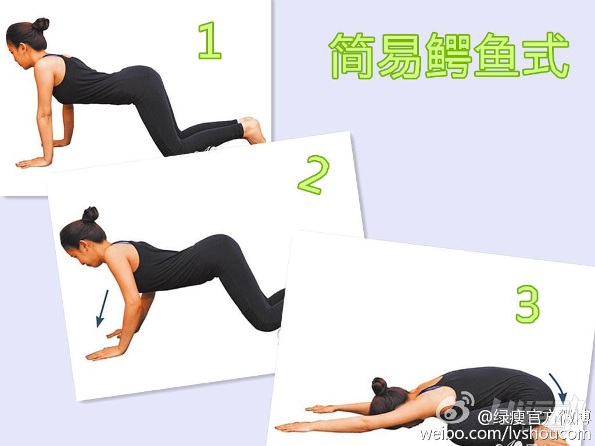

动物瑜伽之鳄鱼式

【动作一】：采取跪姿，掌心贴地，手打开与肩同宽，双腿自然张开，膝盖与骨盆同宽、触地位置约在骨盆后方，视线向前看。

【动作二】：手肘弯曲，胸口往下沉，使胸口尽量靠近地面但不接触地面，腹部用力，收紧肚子后，深吸气后再回到动作一。

【动作三】：采取婴儿式做休息动作，臀部坐向脚跟，双手向前，手臂尽量伸长拉直，额头贴地放松休息。

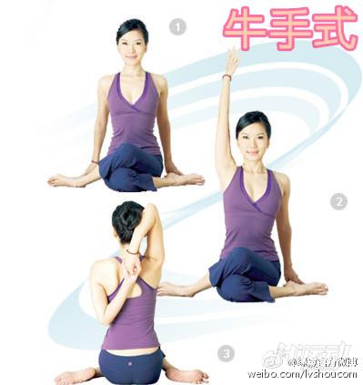

动物瑜伽之牛手式

【动作一】：盘腿坐好，上身挺直，双手自然下垂在身体两侧；

【动作二】：右手向上伸直，一个呼吸后，手肘缓缓弯曲，让右手尽可能的摸到肩胛骨中央位置，左手扶住右手肘向左侧轻拉，使右手手臂贴近耳侧；

【动作三】：左手肘弯曲绕到背后，与右手手指相扣互拉，保持姿势约10-12个呼吸，双手放下放松后换边再做一次。拉不到的尽力贴即可。

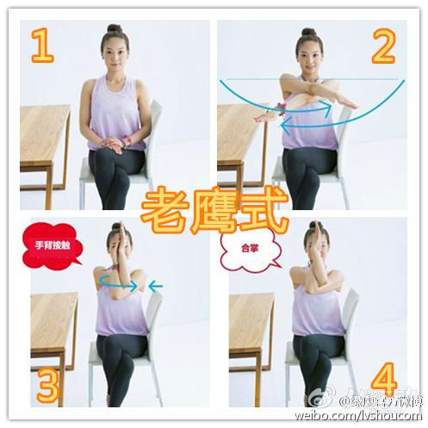

【动作一】：盘腿坐，或坐在椅子上，脊椎打直，左腿搭在右腿上，且右腿绕过左腿；

【动作二】：双臂约与肩同高，笔直向前延伸，保持手臂伸直，右手手肘交叠在左手手肘 上方，呈现X形；

【动作三】：双手手肘弯曲，手背相贴；

【动作四】：然后两手在手腕处再环绕，然后合掌，保持10个呼吸节奏。